«Волшебница вода».
Экспериментирование, старшая группа.
Оборудование: литровые банки 4 шт., песочный набор для экспериментов, камень, шишка, ткань, губка, бумажные цветы, два тазика., иллюстрации с молекулами воды, монетка, яйцо 1 шт.
Первый эксперимент.
Перед вами 3 банки воды и варёное яйцо, что с ним произойдёт, если мы его опустим в воду? Опускаем в 1-ю ёмкость, 2-ю и 3-ю. Что происходит? Почему в 1-ой и 2-ой емкости яйцо тонет, а в 3-ей нет. Кто догадался почему? (ответы детей). Тогда надо преступать к исследованиям. Я предлагаю потрогать воду, везде одинаковая, тогда предлагаю попробовать воду. Вот вам всем по ложке - пробуйте. Чем отличается вода в ёмкостях? Вода солёная, вот и секрет, а когда воду солят, она меняет свою плотность, посмотрите, на картинке молекулы воды. Это молекулы не солёной воды они двигаются свободно, а как только воду посолили они все встали плотно друг к другу и не дают в данном случае яйцу утонуть.

Второй эксперимент.
А вы знаете, что у воды есть интересное свойство. Представьте, я нашла монету, но она такая старая, что ничего не просматривается, а вдруг она очень ценная для нумизматов (проведена предварительная работа). Как же узнать,что на ней изображено?. Кто даст ответ? Зато я знаю очень простой способ как это сделать, а поможет мне в этом вода. Её можно превратить в увеличительное стекло. Проведём эксперимент, на столе монетка, если на неё просто смотреть, то плохо видно,что на ней нарисовано (выгравировано) и написано, накроем её банкой, посмотрим, что изменилось? Ничего. Нальем на перевёрнутое донышко воды и опять посмотрим на монетку. Что изменилось? Вода увеличила монету. Итак, мы с вами познакомились с ещё одним свойством воды, она может увеличивать предметы. Можно разглядывать таким способом всё, что угодно.

Третий эксперимент.
А сейчас мы с вами проведём эксперимент фокус, Вода обладает ещё одним свойством, вспомните, если летом мы попали под дождь, что случается с нашей одеждой? Она становится мокрой и тяжёлой. Если опустить шишку, а она из чего сделана, правильно, из дерева, а оно воду впитывает очень медленно, она долго будет плавать пока не утонет. Ну а если это будет камень, то он вообще воду не впитывает, и поэтому сразу тонет. То есть вода обладает свойством впитывания, проникновения. И в каждый предмет вода проникает по разному, где-то очень быстро, а где наоборот медленно. А сейчас мы узнаем, как впитывание воды будет действовать на бумагу. У меня приготовлены бумажные цветы, лепестки у них завёрнуты. Я предлагаю вам провести эксперимент. Опустите свои цветочки лепестками вверх в воду и понаблюдайте за ними. Они начинают раскрываться, почему это происходит. Правильно, бумага впитывает воду постепенно, бумага набухает, становится тяжёлой, и тянет лепестки вниз, вот такое чудо происходит на наших глазах.

Игры опыты
Переливаем - измеряем
Для этой игры понадобятся ёмкости различные по величине и из разных материалов (надувной шарик, пластиковая бутылка, прозрачный целлофановый пакетик, резиновая перчатка и др.). Задача переливать из одной посуды в другую. В процессе этой игры ребёнок получает представления о свойствах воды: принимать форму сосуда, прозрачности, а так же о понятии объём.
Для этой игры понадобится бумажный кораблик.
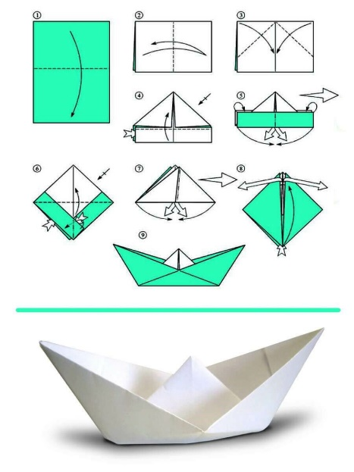
Запускаем кораблик в воду, наблюдаем за ним, помогаем плыть (дуем на него). Можно посадить на корабль "пассажиров", устроить кораблекрушение и всех спасти.
Бульки
Здесь нужна трубочка от сока и стакан с водой (наполненный до половины). Необходимо дуть в трубочку до появления "булек." Ребёнок не только получает представление о понятии газообразные вещества (это как раз те самые бульки от нашего дыхания), но и занимается дыхательной гимнастикой.
Пенное облако
В тарелочку или небольшой тазик налить воды и добавить шампунь или жидкое мыло, размешать. Взять трубочку от сока, опустить один конец в полученную смесь, а в другой дуть. Появляется очень красивое пенное облако.
Цветная вода
Берем акварельные краски, кисти, прозрачные стаканчики (количество по желанию). Наливаем в стаканчики воду и с помощью кисти добавляем туда краску одного цвета. Наблюдаем как меняется окраска в стакане. Предложите ребенку поэкспериментировать и смешать с водой не один цвет, а два или три.
